水月村政务公开信息
饺香暖冬至，邻里共团圆，2025 年12月21日，鄂州市临空物流发展服务中心、新庙镇新时代文明实践所等多单位联合举办 “饺香暖冬至 邻里共团圆” 主题活动，传承传统文化，增进邻里情谊。
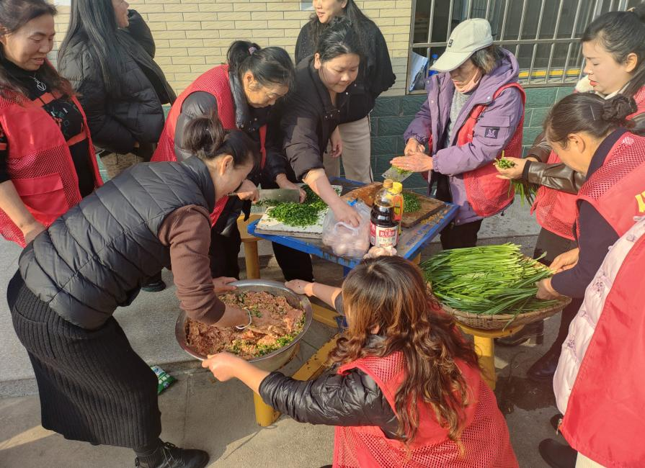
活动现场暖意融融，巾帼微光志愿服务队队员们麻利处理食材、生旺炉火，村民们踊跃参与，老人、孩童齐上阵，分工拌馅、包饺子、烧水煮饺。老人们手法娴熟示范，年轻人虚心请教，志愿者穿梭协助、传授技巧，现场欢声笑语不断。
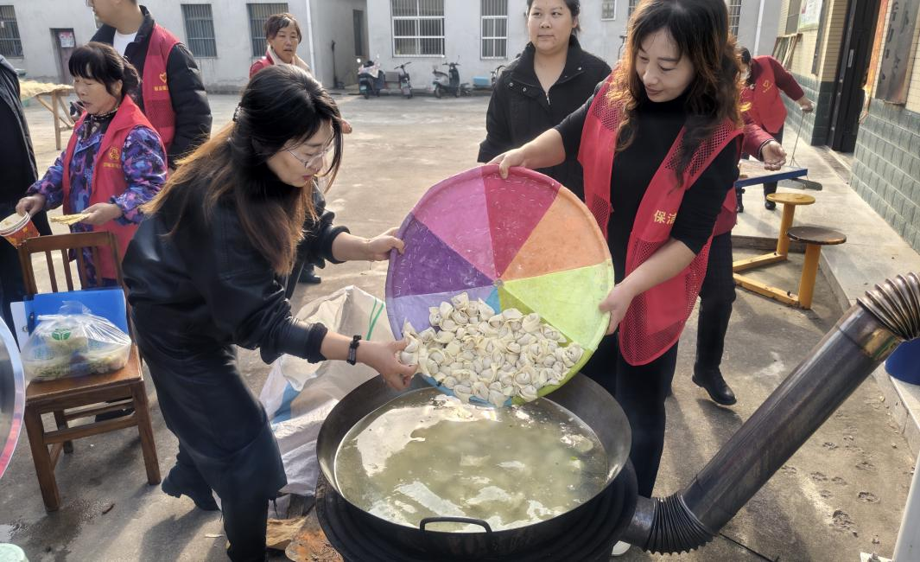
参与村民表示，与邻里共包饺子热闹又能学新包法，意义十足。大家围坐品饺、拉家常，温情流淌。志愿者还为辖区空巢老人、残疾人及困难家庭上门送饺，传递温暖。
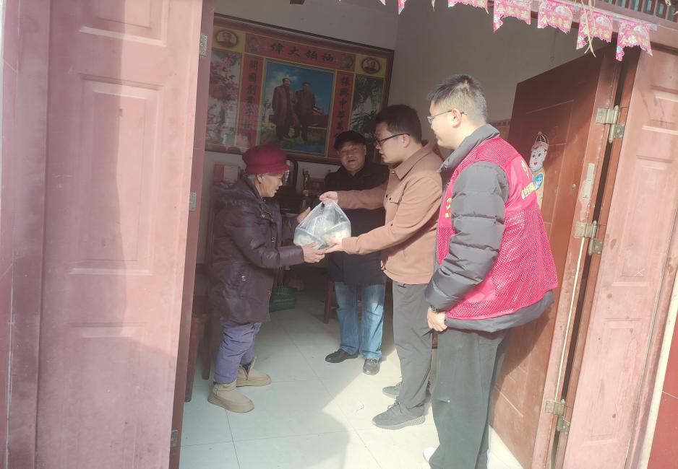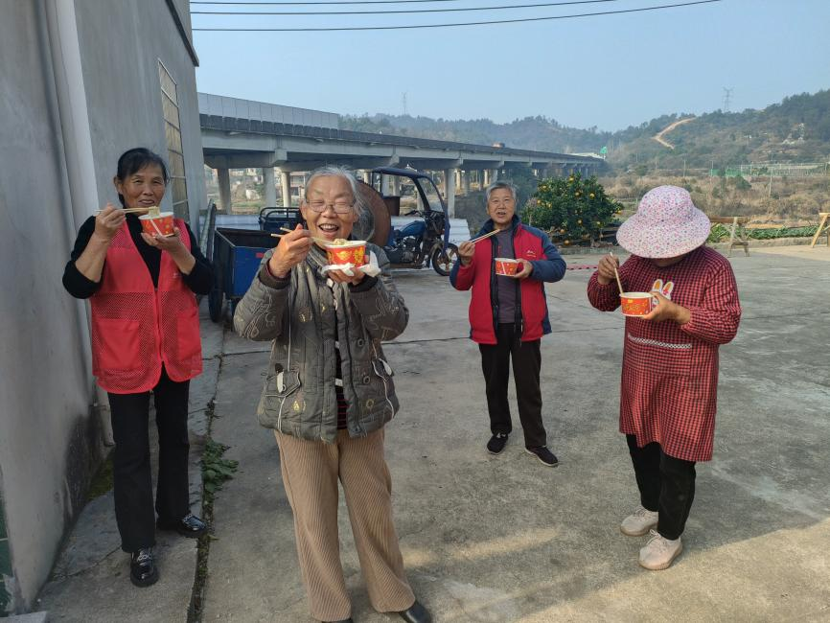
此次活动既让村民感受传统节日魅力，又搭建了邻里沟通平台。相关负责人称，后续水月村将依托巾帼微光志愿服务队，开展更多接地气的文化活动，丰富村民精神生活，让和谐温暖常伴。

